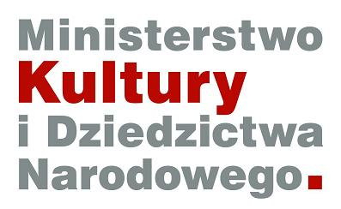
OŚWIADCZENIA KANDYDATA DO PRACY NA WOLNE STANOWISKO W SŁUŻBIE CYWILNEJ W MINISTERSTWIE KULTURY I DZIEDZICTWA NARODOWEGO
Obowiązkowe oświadczenia kandydata.
Imię i nazwisko składającego oświadczenia
Numer ogłoszenia
Oświadczam, że:
- wyrażam zgodę na przetwarzanie danych osobowych w celu uczestnictwa w procesie naboru:
  - wyrażenie zgody jest dobrowolne, jednak jej brak będzie skutkował brakiem możliwości udziału w procesie rekrutacji,
  - niniejsza zgoda może zostać wycofana w każdym czasie poprzez złożenie oświadczenia odpowiedniej treści, w formie umożliwiającej potwierdzenie tożsamości osoby składającej oświadczenie, wycofanie zgody nie ma wpływu na zgodność z prawem czynności przetwarzania dokonanych na podstawie wcześniej udzielonej zgody,
- korzystam z pełni praw publicznych,
- nie byłem/byłam skazany/a prawomocnym wyrokiem za umyślne przestępstwo lub umyślne przestępstwo skarbowe,
- posiadam obywatelstwo polskie.
Oświadczenia kandydata dotyczące znajomości języka obcego wskazanego, jako wymóg niezbędny stanowiska pracy (jeśli dotyczy).
Oświadczam, że znam wymagany język obcy na poziomie wskazanym w ogłoszeniu o wolnym stanowisku pracy.
miejscowość, data |  | podpis składającego oświadczenia

Klauzula informacyjna dla kandydatów do pracy dotycząca przetwarzania danych osobowych dostępna jest w ogłoszeniu o naborze w Ministerstwie Kultury i Dziedzictwa Narodowego, zamieszczonym pod adresem: https://nabory.kprm.gov.pl/.

